

XANA SUMMIT 2024 - Visita il Padiglione JAPAN DAO!
Il tanto atteso XANA SUMMIT 2024 è finalmente iniziato e JAPAN DAO partecipa a questo emozionante evento. Il summit si svolgerà dal 24 settembre al 7 ottobre 2024 nello spazio Metaverso di XANA. Questo grande evento è aperto ai partecipanti di tutto il mondo, permettendo a chiunque di unirsi e sperimentare il metaverso per due settimane. Assicurati di sfruttare al massimo questa atmosfera virtuale unica!

Come Accedere allo Spazio Metaverso di XANA

1. Scarica l'App
Utenti iOS: Segui le istruzioni sul sito ufficiale di XANA per scaricare l'app.
Utenti Android: Scarica l'app dal Google Play Store.
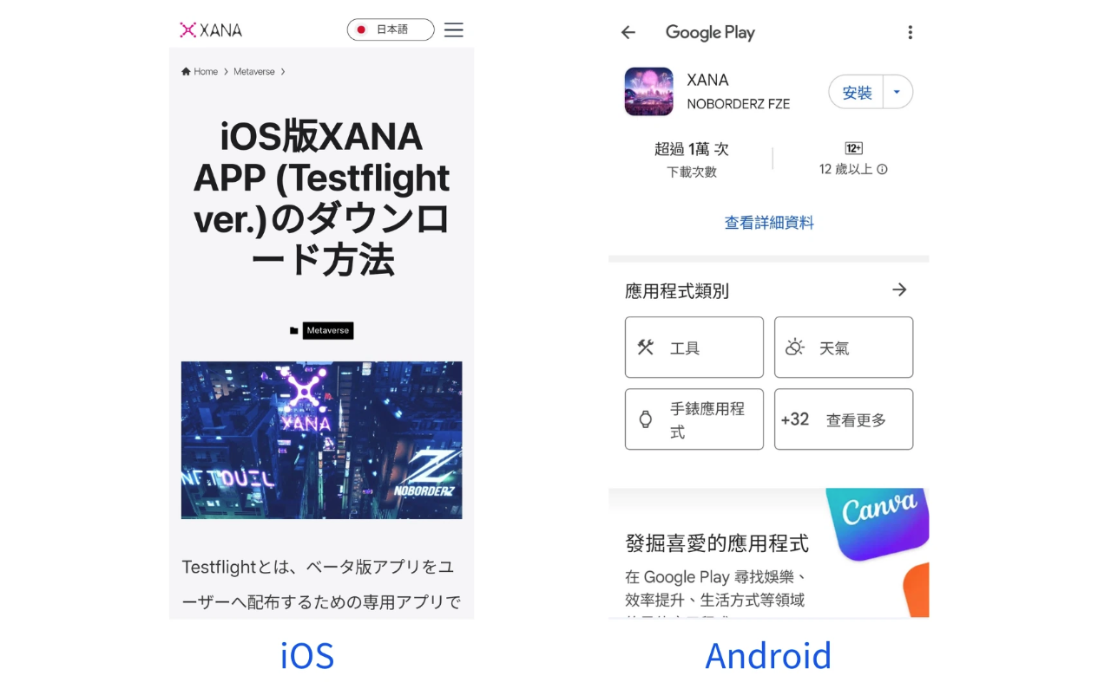
Il link per il download è disponibile anche partecipando al server Discord di XANA e controllando il canale links.
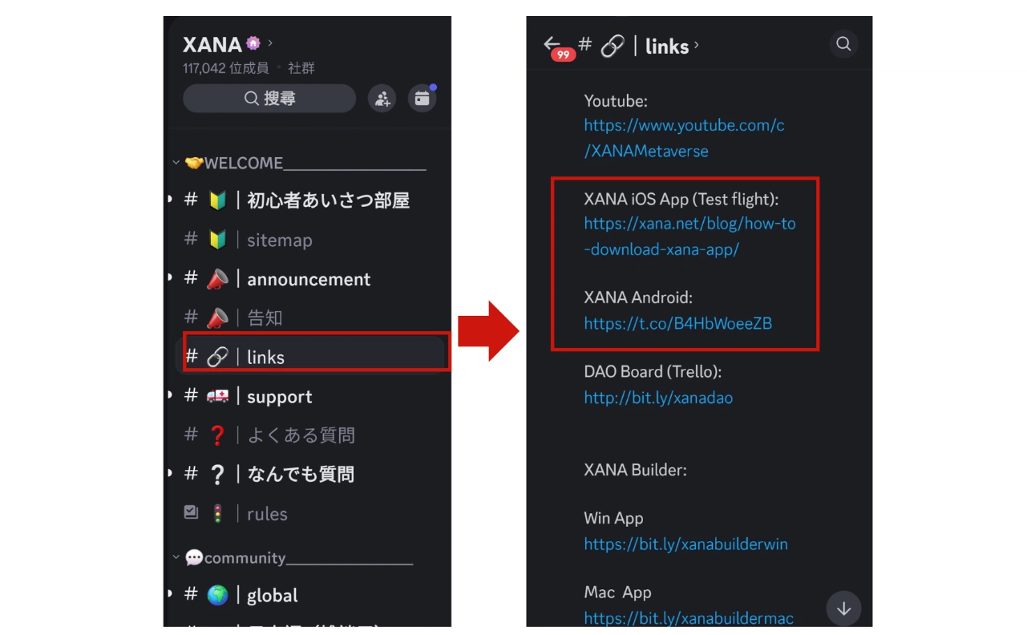

2. Come Accedere (Login)
Dopo aver avviato l'app, puoi accedere utilizzando un portafoglio collegato, un account e-mail, un account Google o un account Apple. È anche possibile accedere come ospite senza effettuare il login.
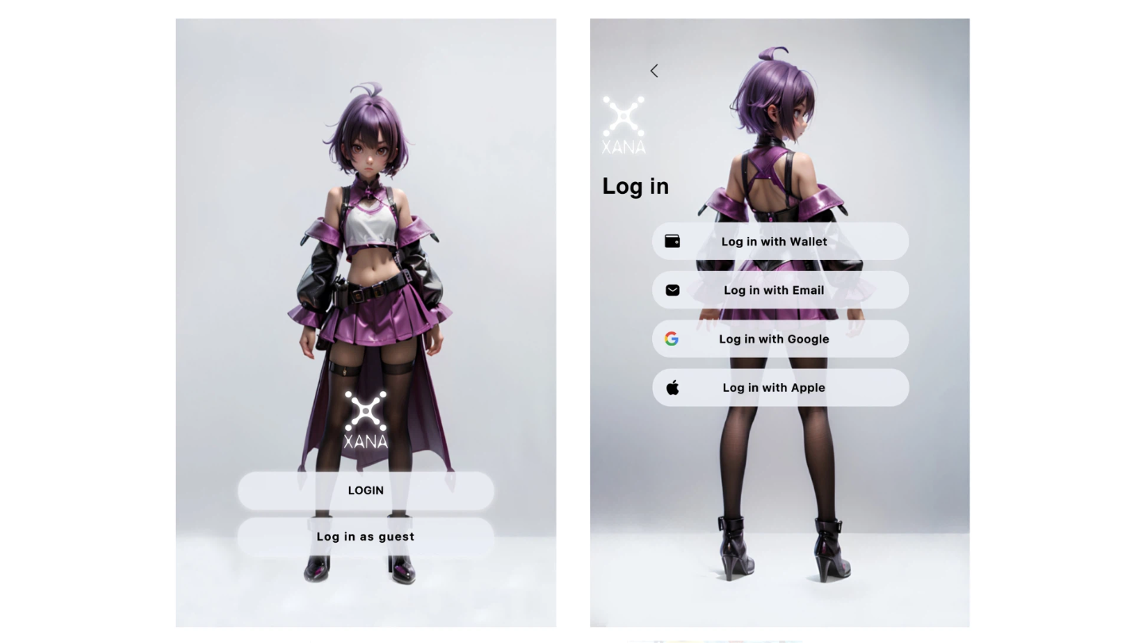
Una volta effettuato il login, entrerai nello spazio metaverso di XANA.
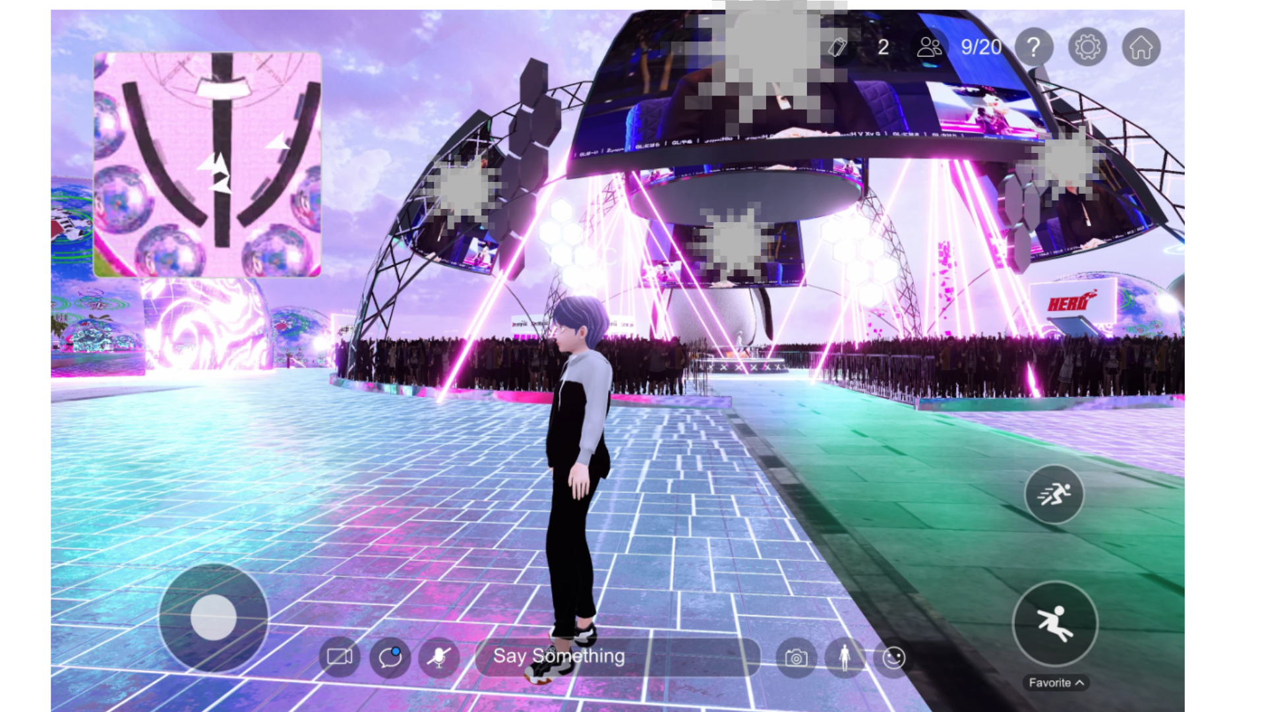

3. Come Trovare il Padiglione JAPAN DAO
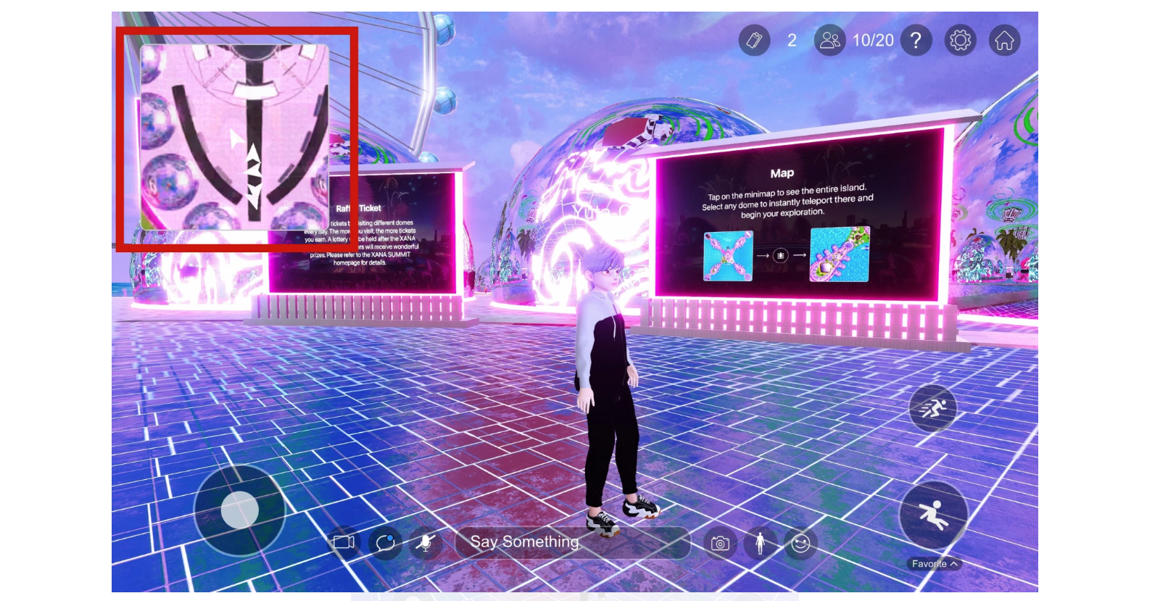
① Tocca l'icona della mappa in alto a sinistra dello schermo.
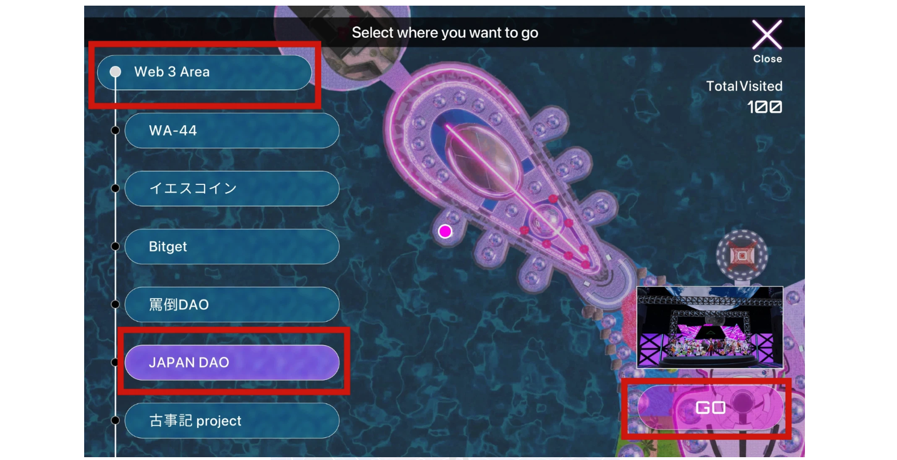
② Seleziona Web3 Area → JAPAN DAO, quindi tocca GO.
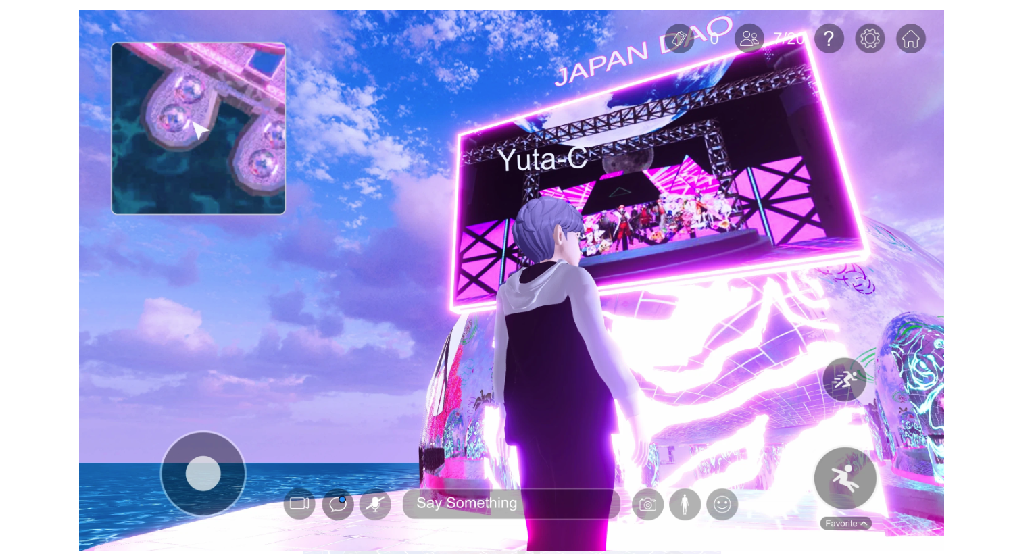
③ Una volta raggiunto il Padiglione JAPAN DAO, vedrai il cartello JAPAN DAO. Entra da sotto il cartello.
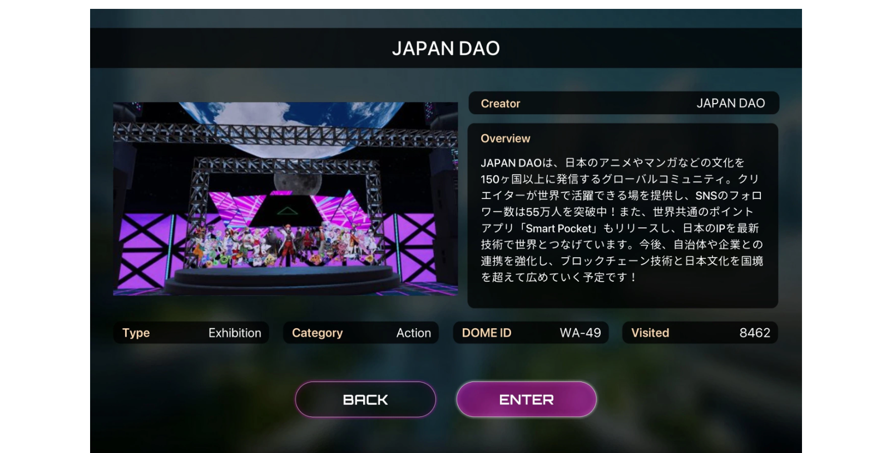
④ Dopo l'ingresso, verrà visualizzata un'introduzione a JAPAN DAO. Dopo averla consultata, tocca Enter per continuare.

Presentazione del Padiglione JAPAN DAO
Quando entri per la prima volta nel Padiglione JAPAN DAO, potrebbe volerci un momento per caricare completamente lo scenario, ma presto l'atmosfera unica e immersiva si dispiegherà. Sebbene il padiglione sia di piccole dimensioni, offre un'esposizione esclusiva delle opere di JAPAN DAO, insieme alla visualizzazione dei token SP sulle pareti.

Pockemy (sinistra), SPACE GIRL (destra) opere esposte

KAGURA (sinistra), NIJI (destra) opere esposte

Sagittarius's Thoughts (sinistra), AMATO (destra) opere esposte

Palco frontale che mostra tutti i personaggi IP insieme

Come Uscire da XANA
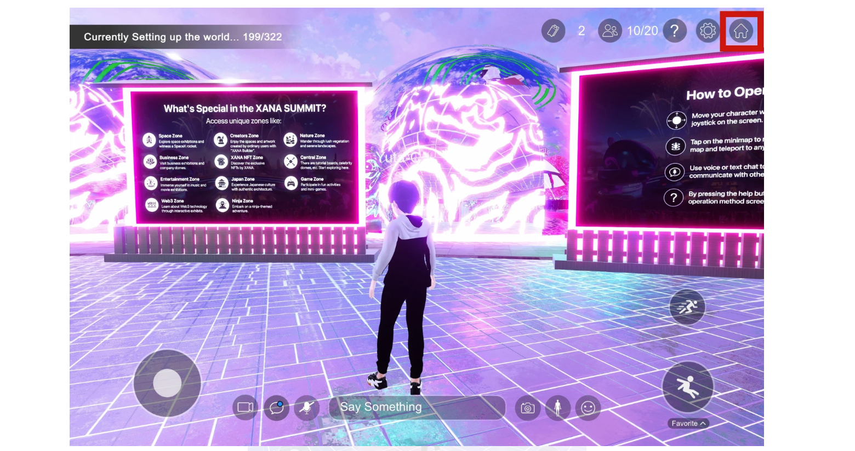
① Tocca l'icona della casa in alto a destra dello schermo per uscire dallo spazio metaverso.
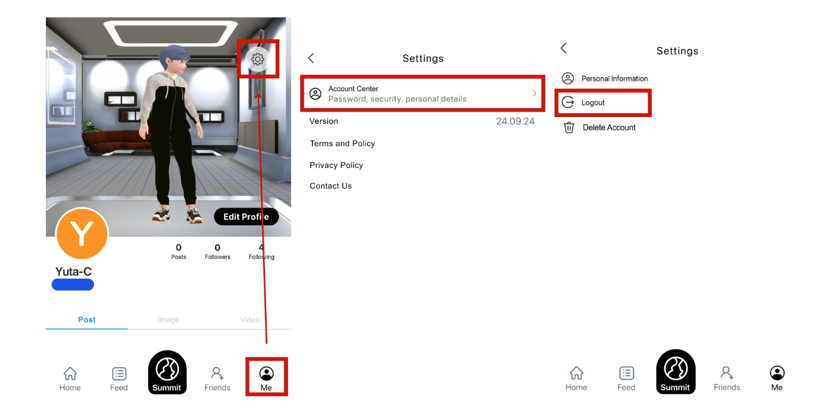
② Vai su Me → Impostazioni → Centro Account → Logout per completare il processo.

Conclusione
Questa guida copre come accedere allo spazio metaverso di XANA e offre una panoramica del Padiglione JAPAN DAO. Oltre a JAPAN DAO, vari altri progetti e individui espongono il loro lavoro allo XANA SUMMIT 2024. Ti invitiamo ad esplorare anche le altre esposizioni!
Discord ufficiale: [https://discord.com/invite/japandao](https://discord.com/invite/japandao)
Instagram ufficiale: [https://www.instagram.com/japannftmuseum/](https://www.instagram.com/japannftmuseum/)

